**Sprint 1**

Bienvenidos, ha llegado el momento de arrancar con **¡el proyecto integrador!**

**> Requisitos**

1. **Grupos definidos:** Para poder iniciar el trabajo integrador, deberá estar conformado el grupo de trabajo. El mismo deberá ser como máximo de integrantes.
2. **Cuenta de GitHub:** Todas las entregas se harán, sin excepción, en repositorios públicos de GitHub. Todo el grupo deberá contribuir, sin excepción, al mismo repositorio.

**> Objetivo**

Nuestro cliente **DH Venture Capitals** ha puesto en sus manos el desarrollo de un **e-commerce** para poner a prueba el desempeño de nuestro equipo al trabajar con **Node.js y React**.



El cliente solicita que sean ustedes quienes elijan la temática del sitio y que presenten un boceto gráfico de las principales secciones a implementar, antes de comenzar con el proceso de desarrollo.



**> Metodología**

Cómo quizás ya lo imaginan, nuestro cliente pide que, a la hora de desarrollar, se implemente un sistema de trabajo basado en las **metodologías ágiles**.

El desarrollo se dividirá en iteraciones, o hablando en el lenguaje ágil: **sprints**. Este sprint será el primero de ocho que abarcarán la totalidad de las temáticas del curso.

**Su rol será el de desarrollar el sitio asegurándose de que:**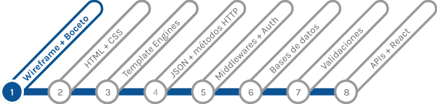

* Sea estéticamente agradable (UI - User Interface).
* Sea fácil de usar (UX - User Experience).
* Sea funcional y cumpla con los requisitos del cliente.
* Las entregas se cumplan en tiempo y forma.

**Nuestro rol como product owners será el de mediar entre ustedes y  
el cliente asegurándonos que:**

* Los requerimientos sean claros.
* Tengan los conocimientos adecuados en cada etapa.
* Se destraben las situaciones que detengan el desarrollo.
* El código producido sea mantenible y comprensible.



**> Consignas**

Durante este sprint, trabajarán en definir la temática del sitio y, luego, producirán un boceto gráfico que les guiará durante todas las etapas del desarrollo.

No se dejen engañar por la simpleza de las consignas, **la etapa de planificación e investigación es de las más importantes de cualquier proyecto**. De hecho, la gran mayoría de los proyectos que fallan, lo hacen por no haber hecho bien esta tarea.

1. **Crear el repositorio del proyecto y agregar colaboradores**

El nombre del repositorio será **grupo_#_nombre** donde **#** será su número de grupo y **nombre** será el nombre del proyecto.

Deberán agregar como colaboradores al resto de los integrantes del grupo.

**Entregable:**URL del repositorio.

_______________________________________________________________________________________

1. **Definir la temática del Market Place**

¿Qué productos o servicios brindará nuestro sitio? ¿Quién será nuestra audiencia objetivo? ¿Cómo ajustaremos nuestra oferta a ese público?

**Entregable:** Crear archivo README.md en el repositiorio con:

* Una breve descripción de la oferta de productos y/o servicios ofrecidos por su sitio. También agregar una breve descripción del público al que apunta el sitio.
* Una breve descripción de los integrantes del equipo.

_______________________________________________________________________________________

1. **Buscar inspiración en referentes del mercado**

Pablo Picasso dijo alguna vez: “Los grandes artistas copian, los genios roban”. Sea cual sea la idea que tengan para su sitio, es muy posible que haya en Internet muy buenos referentes de donde inspirarse y tomar ideas.

Deberán realizar una búsqueda de sitios similares, relacionados o que sean de interés:

* Por los productos o servicios que ofrecen.
* Por los clientes a los que apuntan.
* Por la estética que presentan.
* Por las funcionalidades implementadas.

**Entregable:** En el README.md agregar un listado de al menos 5 sitios de referencia indicando brevemente por qué fueron elegidos.

_______________________________________________________________________________________

1. **Crear un wireframe y un boceto del sitio**

Es necesario que todo el grupo se junte para esta actividad.

Seguramente se haya hablado un poco de los wireframes durante las clases, pero en caso de que deseen profundizar sobre este tema, les recomendamos el siguiente [artículo](https://www.google.com/url?q=https://webdesdecero.com/wireframes-que-son-y-como-crearlos/&sa=D&source=editors&ust=1614358462485000&usg=AOvVaw1wsCOiuHxiEIcoiZa7doEJ).

El wireframe es una representación sencilla de la estructura general y los componentes de nuestro sitio.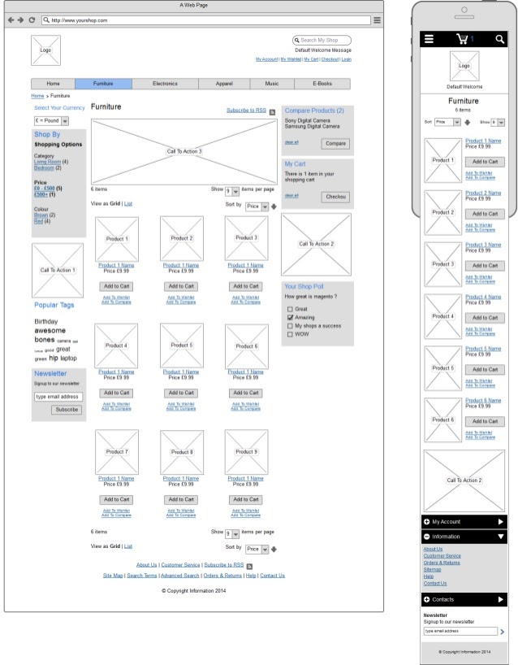

Pueden trabajar sus wireframes en lápiz y papel o bien utilizar una herramienta digital. Cualquier aplicación de diseño gráfico o de interfaces como Illustrator, XD, Sketch u online como [Marvel](https://www.google.com/url?q=https://marvelapp.com&sa=D&source=editors&ust=1614358462486000&usg=AOvVaw212jX7qHtw-fd7427anGAm), [Figma](https://www.google.com/url?q=https://www.figma.com&sa=D&source=editors&ust=1614358462486000&usg=AOvVaw2qr6KKB_rqhe9hHc-ldL-j), [Wireframe.cc](https://www.google.com/url?q=https://wireframe.cc//&sa=D&source=editors&ust=1614358462486000&usg=AOvVaw2DXs6C-F9HO5p5z8UlwKLs) o [Diagrams.net](https://www.google.com/url?q=https://app.diagrams.net/&sa=D&source=editors&ust=1614358462486000&usg=AOvVaw3RwgVBQFLxffFIQvO-cFtj).

**Entregable:** Wireframe digital o analógico de las siguientes secciones del sitio:

* Home
* Detalle de producto
* Carrito de compras
* Formulario de registro
* Formulario de login

**Tip:** les recomendamos crear la carpeta **wireframes** para incluir este contenido.

**Entregable (Opcional):** Boceto o diseño del sitio incluyendo.

* Logo
* Colores
* Tipografías

**Tip:** les recomendamos crear la carpeta **design** para incluir este contenido.

**> Resumen de entregables**

* URL del repositorio con todos los colaboradores agregados.
* Archivo README.md con:
* Temática del sitio y público objetivo.
* Listado de al menos 5 referentes.
* Wireframe de las siguientes páginas:
* Home
* Detalle de producto
* Carrito de compras
* Formulario de registro
* Formulario de login
* Opcional: Boceto o diseño gráfico del sitio (logo, colores, tipografías, etc).



**> Cierre**

Ya lo dijimos antes, pero vale la pena repetirlo: si quieren que su proyecto tenga más posibilidades de tener éxito, pónganle esmero a la etapa de planificación.

Tener un documento que explique el objetivo y el contexto del sitio así como tener un listado de referentes provee un marco de referencia para resolver dudas.

Tener un wireframe y un boceto del sitio permite que los integrantes del grupo trabajen por separado y que luego, al unir las piezas, todas coincidan. Por otro lado, es un documento de consulta a la hora de resolver dudas sobre cómo debe quedar tal o cual sección.

Por último, y no menos importante, sepan que las cosas pueden romperse, pueden no salir bien o tan bien como esperaban, y eso es totalmente normal. Lo importante es que aprendan a trabajar en conjunto para que el resultado sea cada vez mejor..